***МКОУ «Урахинская СОШ»***

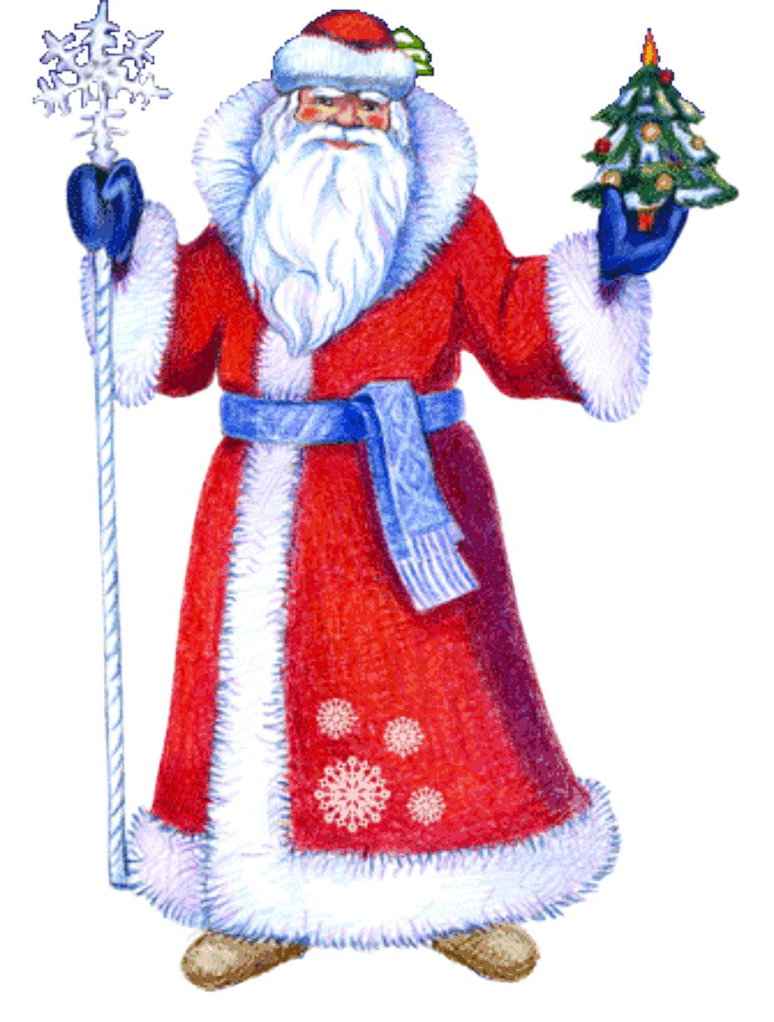 ***Подготовила и провела:***

***Педагог – библиотекарь: Магомедова Р.З.***

***2018 год***

1.Как звали прапрадеда Деда Мороза? (Морозко или Дед Трескун)  
2. Сколько шуб у Деда Мороза? (Три)  
3. Каких цветов шубы Деда Мороза? (Красная, белая, синяя)  
4. Как называется волшебная палка Деда Мороза? (Посох)   
5. Сколько лошадей запрягает в сани Дед Мороз? (Трех)  
6. Что символизирует тройка лошадей? (Зимние месяцы)  
7. Назови месяц, в котором начинается новый год. (Январь)  
8. Кто помогает делать добрые дела Деду Морозу? (Снегурочка)  
9. Кого Снегурочка и Дед Мороз считают своими родственниками?

(Снежную Бабу и Снеговика)

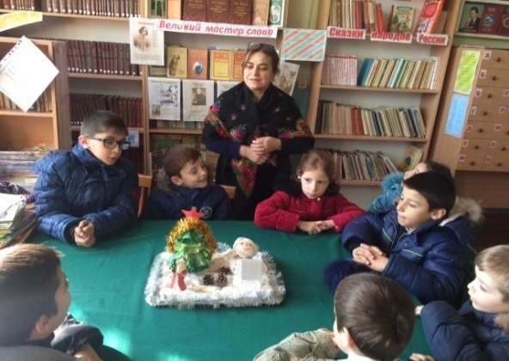

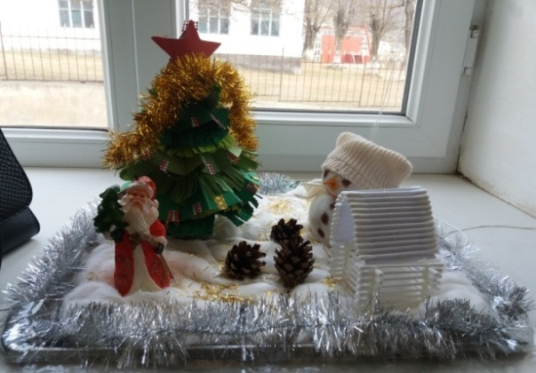

10. Из скольких комьев снега состоит туловище Снеговика? (Из трех)  
11. Какое дерево у нас называют символом зимы? (Ель)  
12. Каким современным и безопасным устройством заменили восковые свечи, которые крепили на ветви ели? (Электрическими гирляндами)  
13. Сколько лет назад, появились блестящие шары для украшения елок: сто, двести, триста? (Сто)  
14. Кто в Северной Европе заведует зимой? (Снежная Королева)  
15. Как правильно назвать место, где обычно продают елки? (Елочный базар)  
16. Как зовут зимнего волшебника в Западной Европе и Америке? (Санта Клаус) 17. О чем идет речь, когда, украшая елку или помещение, говорят, что нужен дождик? (Об украшении)  
18. Из чего делают серпантин? (Из цветной бумаги)  
19. Куда обычно кладет подарки Дед Мороз? (Под елку)  
20. В какой стране дети и взрослые находят новогодние подарки подоконнике? (В Германии)

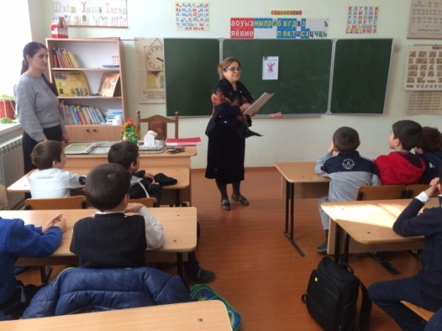 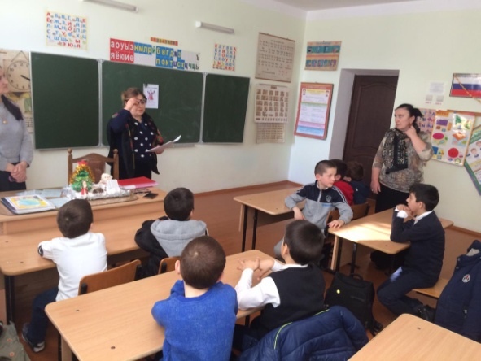

**СКОЛЬКО ЛЕТ ДЕДУ МОРОЗУ?**

Вопрос о том, кто является прямым предком Деда Мороза очень спорный. В одних странах предками Деда Мороза считают местных гномов, в других — средневековых странствующих жонглеров, которые распевали рождественские песни, в-третьих — бродячих продавцов детских игрушек.

Образ Деда Мороза складывался веками, и каждый народ вносил в его историю что-то свое. Среди предков Дедушки Мороза был, оказывается, и вполне реальный человек. В IV веке н.э. жил в турецком городе Мира архиепископ Николай. Это был очень добрый человек, и за добрые дела Николая после его смерти объявили святым. В XI веке церковь, где он был захоронен, ограбили итальянские пираты. Они похитили останки святого и увезли к себе на родину. Прихожане церкви святого Николая были возмущены. История эта наделала так много шуму, что Николай стал объектом почитания и поклонения христиан из разных стран мира.   
 В средние века твердо установился обычай: в День Святого Николая, 19 декабря, дарить детям подарки, именно так и поступал сам святой. После введения нового календаря святой стал приходить к детям на Рождество, а потом и в Новый год.   
Деда Мороза везде [называют по-разному](https://infourok.ru/go.html?href=http%3A%2F%2Fwww.prazdnik.by%2Fholidays%2Fallloved%2Fnewyear%2Fmoroz_klaus%2Fwhatdedmoroz).  
А если говорить о происхождении нашего родного (отечественного) Деда Мороза, то его прямым предком значится восточнославянский дух холода Трескун (Студенец, Мороз). С тех пор, как в России начали отмечать Новый Год, в домах стал появляться старый дед, с бородой, в валенках. В одной руке он нес мешок с подарками, а в другой – палку.

Тогда Дед Мороз не был веселым старичком, который распевал песенки. Подарки он, конечно же, дарил, но только самым умным и послушным, а остальным хорошенько доставалось палкой. Но годы шли, и Дед Мороз старел и добрел: перестал раздавать тумаки, а стал просто запугивать плохих детей страшными сказками. Но в наше время Дед Мороз уже никого не наказывает и не пугает, а только раздает подарки и веселит всех у новогодней елки. Палка превратилась в волшебный посох, который не только отогревает все живое в лютые морозы, но и помогает Дедушке Морозу играть с детишками в разные забавные игры. Со временем у Дедушки появилась внучка – Снегурочка, которая стала помогать разносить подарки и рассказывать сказки.   
 Костюм у Деда Мороза тоже появился не сразу. Сначала его изображали в плаще. К началу XIX века голландцы рисовали его вообще стройным курильщиком трубки, умело прочищающим дымоходы, через которые он забрасывал детям подарки. К концу того же века его одели в красную шубу, отороченную мехом. И вскоре англичанин Тенниел создал образ добродушного толстяка, который сегодня известен каждому: кому-то как [Санта Клаус](https://infourok.ru/go.html?href=http%3A%2F%2Fwww.prazdnik.by%2Fholidays%2Fallloved%2Fnewyear%2Fmoroz_klaus%2Fwhoissantaklaus), а нам – как Дед Мороз.  
 Должность Деда Мороза почетна и не каждый Дед Мороз настоящий. Существуют даже Академии Морозного деда. В программе обучения: теоретический курс истории Деда Мороза, практика в творческих мастерских. После окончания обучения слушатели получают дипломы. Настоящий Дед Мороз знает много шуток и прибауток, загадок и игр, песен и танцев. За 12 ударов он успевает обойти все дома и засунуть подарки под подушки, под елки и в другие самые неожиданные места.

Весь год до новогодней ночи Дед Мороз живет на Крайнем Севере, правда есть у него еще парочка домиков — в Лапландии и в Устюге. Но, где бы он, ни находился, он прилежно мастерит и готовит новые подарки к следующему Новому году.   
И пусть не каждый верит, что Дед Мороз существует, но каждый радуется, когда видит этого румяного старика, который, несмотря на свой преклонный возраст, пляшет, танцует и веселится, превращая Новый год в настоящий праздник.